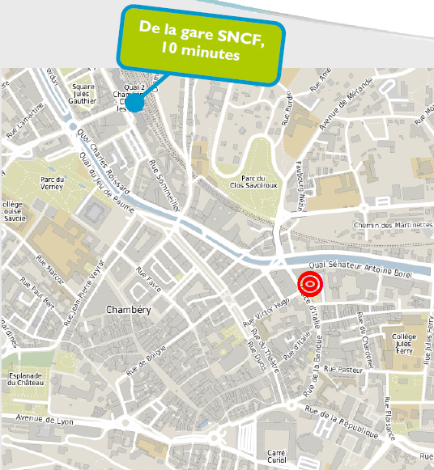
Plan d'accès
Maison des Associations,
67 rue St François de Sales
A Chambéry
04 79 33 95 50

Pour se rendre à la Maison des Associations :
http://www.chambery.fr/cms_viewFile.php?idtf=5572&path=Infos-deplacements-2017-MDA.pdf

Modalités
Inscription
150€ dans le cadre de la formation continue
75€ dans le cadre d’une inscription individuelle

N° déclaration formation professionnelle 82 73 0037773
N° siret 32332723900055

Renseignements & inscriptions

ADDCAES
259, Place René Vair – BP 3126 – Le Biollay
73031 CHAMBERY cedex
04 79 72 43 49 fax 04 79 72 46 08 contact@addcaes.org

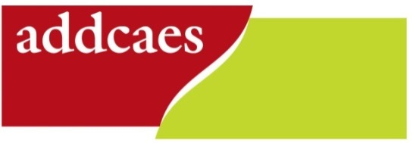
2 juin 2017
Formation

La prise en charge des MNA, mineurs non accompagnés :

Les aspects juridiques

Maison des Associations, de 14h à 17h
67 rue St François de Sales à Chambéry

Organisée par l’ADDCAES,
Association Départementale pour le Développement et la Coordination des Actions auprès des Etrangers de la Savoie

Intervenant

Emilie VERDU, juriste à l’ADDCAES

Objectifs

- Permettre aux acteurs en charge de l’accompagnement des MNA, mineurs non accompagnés de connaitre le cadre légal qui les concerne.

Contenus

- Le cadre légal :
Minorité et protection de l’enfance

- Organisation de la prise en charge :
En France, en Savoie

- L’accès au titre de séjour à la majorité :
- Obligation de la formation qualifiante ou apprentissage
- Démarches avec les consulats. Obtention et financement des actes d’état civil, des passeports

- La demande d’asile :
À quel moment du parcours ?
La procédure

- La nationalité :

Accès à la nationalité : conditions et procédure

Bulletin d’inscription

Formation
« La prise en charge des MNA, mineurs non accompagnés :
Les aspects juridiques »

2 juin 2017 à Chambéry

Nom, prénom
Organisme
Fonction
Adresse
Email
Téléphone

Le :

Signature et/ou cachet :

Bulletin d’inscription à retourner à l’ADDCAES
avant le 19 mai 2017

à : contact@addcaes.org

ou : BP 3126 - 73031 Chambéry cedex

